昆明市2009年高中(中专)招生统一考试
物理试卷
(本试卷共4大题28小题，共6页。考试用时120分钟，满分100分)
注意事项：
1．答题前，考生务必用黑色碳素笔将自己的姓名、准考证号、考场号、座位号在答题卡上填写清楚，
并认真核准条形码上的准考证号及姓名，在规定的位置贴好条形码。
2．考生必须把所有的答案填写在答题卡上，答在试卷上的答案无效。 ．
3．选择题每小题选出答案后，用2B铅笔把答题卡上对应题目的答案选项框涂黑。如需改动，用橡皮
擦擦干净后，再选涂其它答案选项框，不要填涂和勾划无关选项。其他试题用黑色碳素笔作答，答案不要超出给定的答题框。
4．考生必须按规定的方法和要求答题，不按要求答题所造成的后果由本人自负。
5．考试结束后，将本试卷和答题卡一并交回。
一、选择题(本大题共9小题，每小题2分，共18分)。下列各题的答案中只有一个是正确的，请考生用2B铅笔把答题卡上对应题目的答案标号涂黑。
1．下列估测正确的是
A．一个鸡蛋的质量可能是5g B．一个中学生受到的重力可能是500N
C．一个中学生的身高可能是16cm D．一盏家用日光灯正常工作时的功率是500W
2．通常情况下，对下列物质分类正确的是
A．锌、铅、锰、大理石都是金属 B．沥青、食盐、铁、冰都是晶体
C．铜、铁、铝、水银都是固体 D．干燥的木棒、纯水、橡胶、塑料都是绝缘体
3．下列说法中，正确的是
A．摩擦起电就是创造了电荷
B．一个带正电的物体能够吸引另一个物体，另一个物体一定带负电
C．规定正电荷定向移动的方向为电流的方向
D．与任何物体摩擦后的玻璃一定带正电
4．下面关于力和运动关系的说法中，正确的是
A．物体受平衡力作用时，一定静止 B．物体运动方向改变时，一定受到了力的作用
C．力是维持物体运动的原因 D．物体受平衡力作用，运动状态会改变
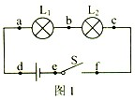
5．如图l所示的电路，闭合开关S后，两灯都不亮。用电压表检测得到的结果是：U_{ab}=U_{bc}=U_{de}=U_{ef}=0，若故障只有一处，则可能的原因是
A．电路a、b间短路
B．电路b、C间断路
C．电路d、e间短路或断路
D．电路e、f间断路
6．“嫦娥一号，，返回舱在距离地面一定高度时，需要打开降落伞减速，以便安全着陆，在返回舱减速下降的过程中
A．动能不变，势能减小，机械能不变 B．动能不变，势能减小，机械能减小
C．动能减小，势能减小，机械能减小 D．动能增大，势能减小，机械能不变
7．用同一水平力F拉一个物体先后沿光滑水平面和粗糙水平面运动，两次物体运动的距离都为S，运动
的时间分别为t_{l}和t₂(t₁<t₂)。若物体沿光滑水平面运动时，拉力做的功为W₁，功率为P₁；物体沿粗糙
水平面运动时，拉力做的功为W₂，功率为P₂，那么
A．W₁=W₂，P_{l}>P₂ B．W₁>W₂，P₁=P₂
C．W₁<W₂，P_{l}>P₂ D．W_{l}=W₂，P_{l}<P₂

8．夏天的早晨，树叶上常常会有一些露珠。透过这些露珠看到的叶脉会更清楚，这是由于露珠相当于一个“凸透镜”，使叶脉放大了。这种情形下，叶脉应该位于“凸透镜”的
A．焦距以内 B．焦距和二倍焦距之间
C．二倍焦距处 D．二倍焦距以外
9．一辆卡车驾驶室内的灯泡，由左右两道门上的开关S_{l}、S₂和车内司机右上方的开关S₃共同控制。S₁和S₂分别由左右两道门的开、关来控制：门打开后，S₁和S₂闭合，门关上后，S_{l}和S₂断开。S₃是一个单刀三掷开关，根据需要可将其置于三个不同位置。在一个电路中，要求在三个开关的共同控制下，分别具有如下三个功能：(1)无论门开还是关，灯都不亮；(2)打开两道门中的任意一道或两道都打开时，灯就亮，两道门都关上时，灯不亮；(3)无论门开还是关，灯都亮。图2所示的四幅图中，符合上述要求的电路是
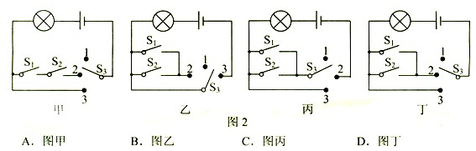
二、填空题(本大题共9小题，每空1分，共22分)。请考生用黑色碳素笔在答题卡上作答，不要求写出解答过程。
10．水能和石油是两种重要能源，其中属于不可再生能源的是 。在利用风能、煤、地热能的过程中，对环境污染较大的是 。太阳能是一种既无污染，又取之不尽的能源，利用太阳能发电是将太阳能转化为 能。
11．一个同学迟到了，走到门外听到上课老师的声音，就知道正在上物理课。他除了根据讲课内容外还可以根据声音的 来判断。教室外面出现嘈杂的声音，关上门窗是为了在 减弱噪声。
12．一个电阻，两端加1V的电压时，通过的电流是200mA，它的电阻值是 Ω；若在它两端加2V的电压，则它的电阻是 Ω，通过的电流是 A。
13．各种电磁波在真空中的传播速度 (填“相等”或“不相等”)，波长越长的电磁波其频率越 。
14．液化气钢瓶放在烈日下曝晒，会通过 的方式使它的内能 ，具有一定的危险性，因此液化气钢瓶严禁曝晒。
15．身高1．6 m的人，站在平面镜前2m处，则人在镜中的像高 m，像与人的距离为 m，若此人以1m／s的速度远离平面镜运动2s，像与平面镜的距离为 m。
16．闭合开关，一个位于螺线管右侧的小磁针静止后，北极的指向如图3所示，则螺线管的右端是 极，
电源的右端是 极。若增大螺线管中的电流，螺线管周围的磁场会 。
17．城市道路建设中，人行道上都要求铺设供盲人行走的“盲道”，实现无障碍通行。图4是一幅人行道的照片，图片左侧是“盲道”，其地砖表面有一棱棱凸起的部分，而右侧是普通人行道，其地砖表面是平的。盲人行走时，如果不小心从盲道走到了普通人行道上，由于脚底与地面的接触面积 ，使脚底受到的压强 ，他能够根据脚底的感觉重新回到盲道上。
18．如图5所示，重力不计的杠杆OAB，可绕O点在竖直平面内转动。重力为100N的物体挂在OA的中点处。已知OA=40cm，AB=30cm，OA垂直于AB，杠杆与转动轴间的摩擦忽略不计。要使杠杆平衡，且OA段处于水平位置，那么作用于B端的最小力的力臂等于 cm，最小力的大小等于 N。

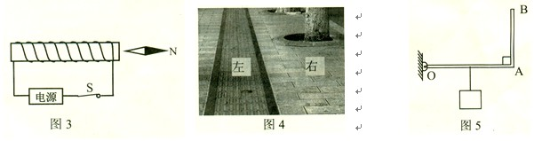
三、作图、实验与探究题(本大题共6小题，共34分)。请考生用黑色碳素笔在答题卡上作图和解答，答题中需要文字说明的应简明扼要。
19．完成下列作图(每小题2分，共6分)：
(1)用大小为为10N的水平方向的力拉着物体A沿水平桌面向左匀速运动，在图6中用力的示意图把物体A所受的摩擦力表示出来。
(2)请在图7中，作出光线由玻璃斜射进入空气时的反射光线和大致的折射光线。
(3)请在图8中将灯泡和控制灯泡的开关正确连入家庭电路中。
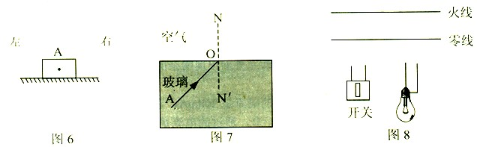
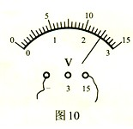
20．请记录下列量具所测物理量的数值(每小题2分，共6分)：
(1)图9中弹簧测力计的示数是 N。
(2)图10中电压表的示数是 V。
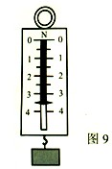
(3)图11中温度计的示数是 ℃。

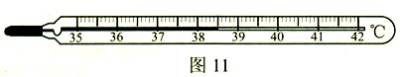

21．(6分)在研究液体压强的实验中，进行了如图12所示的操作：
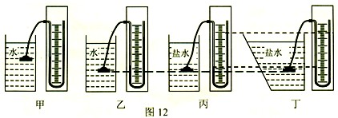
(1)实验前，应调整U型管压强计，使左右两边玻璃管中的液面 。
(2)甲、乙两图是探究液体压强与 的关系。
(3)要探究液体压强与盛液体的容器形状是否有关，应选择： 两图进行对比，结论是：液体压强与
盛液体的容器形状 。
(4)要探究液体压强与密度的关系，应选用 两个图进行对比。
(5)在图丙中，固定U型管压强计金属盒的橡皮膜在盐水中的深度，使金属盒处于：向上、向下、向左、向
右等方位，这是为了探究同一深度处，液体向 的压强大小关系。
22．(4分)学习了影响液体蒸发快慢的因素后，李丽同学猜想液体蒸发快慢可能还与液体的种类有关。请你利用下面提供的实验样品，设计实验验证李丽的猜想是否正确。
(1)实验中应控制液体上方空气流动的快慢、液体与空气接触的面积和 都相同。
(2)实验室已提供装好酒精和水的几个样品，如图13所示。按实验要求，应选择 两个样品
进行对比研究。
(3)若一个同学选好两个液体样品后，将一个放在室内，另一个放在室外，经过相同时间后进行对比，这样
做 (填“正确”或“不正确”)。
(4)按要求正确选择样品并进行正确操作，经过相同时间后样品的情况如图14所示。据此，你认为李丽的
猜想 。
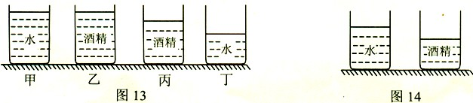
23．(4分)甲型H1Nl流感疑似病例和确诊病例，都要被送到专业医院的“负压病房”进行医学隔离观察和治疗，以防止病毒扩散。同学们对“负压”两字的含义有如下三种猜想：
A．病房内大气的压强大于病房外大气的压强
B．病房内大气的压强小于病房外大气的压强
C．因为病房是封闭的，所以病房内大气的压强可能大于也可能小于病房外大气的压强
(1)你认为猜想正确的是 (填字母代号)；
(2)你判断的依据是 。
24．(8分)在研究电流与电阻和电压关系的实验中：
(1)闭合开关前，滑动变阻器应处于 ，目的是： 。
(2)小敏同学按图15的电路原理图连接了图16实物电路，其中有两个元件连接错误。它们分别是
和 (只须填写连错的元件)。
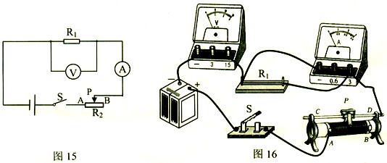

(3)重新连接电路后，用开关S进行试触，如果电流表指针向左偏转，说明电流表的 ；如果电流表指针向右偏转超过刻度盘，应换用较 量程。
(4)正确连接电路后，测出R_{l}=5Ω、两端电压为3V时的电流。然后将电阻R₁由5Ω换成10 Ω，为了使电阻R_{l}两端的电压仍然为3V，他应将滑动变阻器的滑动触头P向 端滑动，在触头P滑动的过程中，电路中的电流将 。
四、综合题(本大题共4小题，共26分)。请考生用黑色碳素笔在答题卡上作答，解答时应写出必要的文字说明和公式并代数值和单位计算，文字说明应简明扼要。
25．(6分)太阳能热水器是一种常见的利用太阳能的装置。某品牌太阳能热水器，在晴天能接收到的太阳能平均辐射强度(用R表示)为R=300J／(m²·s)，它表示每平方米面积上一秒内接收到的太阳能为300J。该太阳能热水器集热管接收阳光照射时的有效面积是2m²，贮水箱中盛有0.1m³的水。求：(1)贮水箱中水的质量。(2)若在阳光下照射70min，所接收到的太阳能全部用来加热水，贮水箱中的水温可升高多少度。[ρ_{水}=1．0×10³kg／m³，C_{水}=4．2×10³J／(kg·℃)]

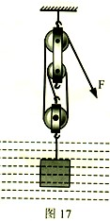
26．(7分)质量为550 kg、体积为0．1m³的一只密封箱子沉没于水面下5m深处，工人们用如图17所示的滑轮组打捞箱子。求：(1) 5m深处水产生的压强；(2)箱子在水中被匀速提起时，所用的拉力F为2×10³N，滑轮组的机械效率是75％，请用两种方法计算箱子完全浸没在水中时受到的浮力。(ρ_{水}=1．0×10³kg／m³，g取10N／kg)

27．(8分)如图18所示电路中，灯L上标有“6V 4W”的字样，R_{l}的最大阻值为18Ω，R₂=4.5Ω。(1)当开关S_{l}、S₃都断开、S₂闭合时，灯L正常发光，求电源电压；(2)当开关S₁、S₂和S₃都闭合，且滑动触头P滑到b端，求电路中的总电流；(3)当开关S₁闭合、S₂、S₃都断开，。在滑动触头P由a端滑到b端的过程中，滑动变阻器消耗的功率随其电阻R₁变化的情况如图19所示。由图象可知，当R₁为何值时，滑动变阻器消耗的功率最大?最大功率是多少?(设电源电压恒定不变)

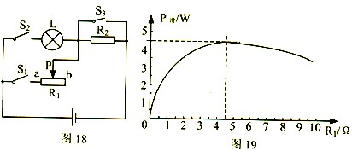

28． (5分)提高热机效率是“节能减排”的一个重要途径。如果汽油机的效率从η₁=30％提高到η₂=36％，那么一辆轿车在汽油机效率为30％时，消耗一定质量汽油，能够在平直道路士匀速行驶l0km；当效率变为36％后，在相同道路情况下，以相同速度匀速行驶，并消耗相同质量汽油的情况下，能够行驶多少千米?

